Отчет по лабораторной работе №1

Дисциплина: Информационная безопасность

Выполнила Дяченко Злата Константиновна, НФИбд-03-18

Содержание

# Цель работы

Приобретение практических навыков установки операционной системы на виртуальную машину, настройки минимально необходимых для дальнейшей работы сервисов.

# Задание

Установить на виртуальную машину VirtualBox операционную систему Linux, дистрибутив Centos.

# Выполнение лабораторной работы

## Шаг 1

В Свойствах VirtualBox выбрала месторасположение для виртуальных машин, что показано на Рисунке 1 (рис. 1)

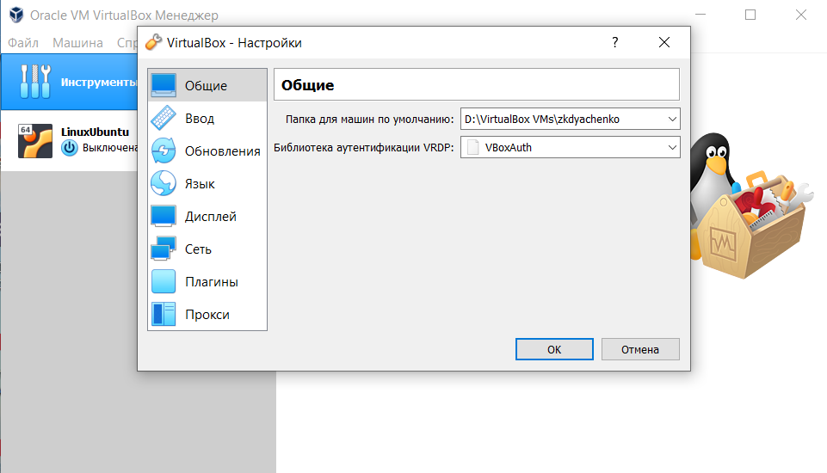

Figure 1: Окно “Свойства” VirtualBox

## Шаг 2

Создала новую виртуальную машину с именем Base, тип операционной системы — Linux, RedHat (рис. 2). Указала размер основной памяти виртуальной машины — 1024 МБ (рис. 3)

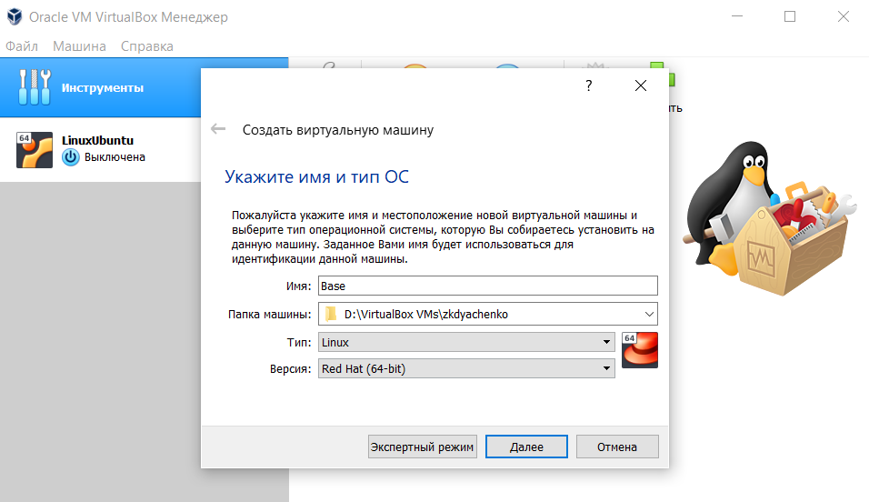

Figure 2: Окно “Имя машины и тип ОС”

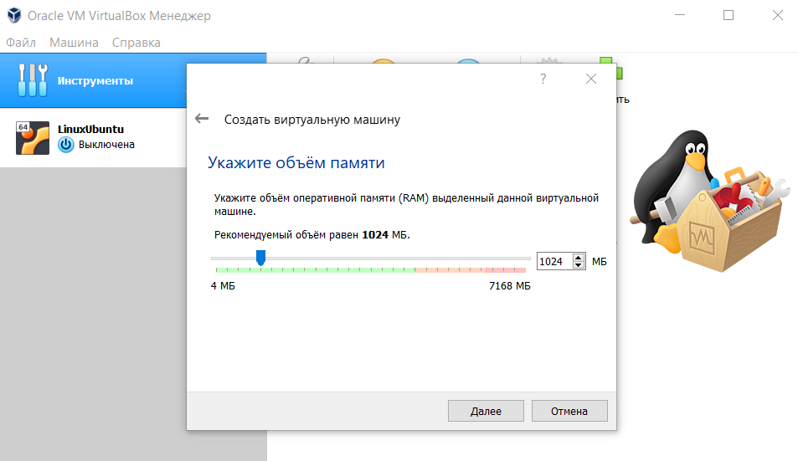

Figure 3: Окно “Размер основной памяти”

## Шаг 3

Задала конфигурацию жесткого диска - создала новый виртуальный жесткий диск (рис. 4) и (рис. 5)

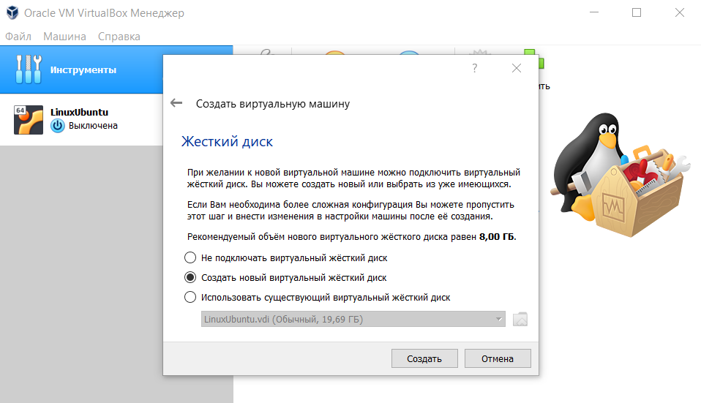

Figure 4: Окно “Виртуальный жесткий диск”

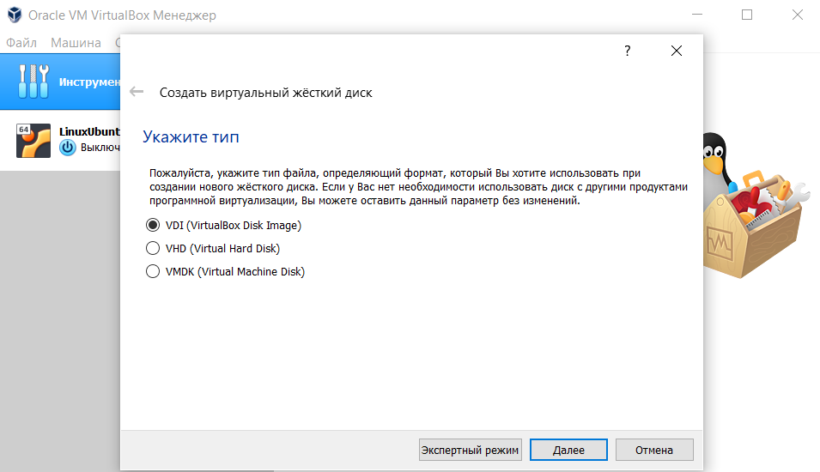

Figure 5: Окно “Мастер создания жесткого диска”

## Шаг 3

Формат хранения - динамический (рис. 6), размер диска 40ГБ, а его расположение - D:\VirtualBox VMs\zkdyachenko\Base\Base.vdi (рис. 7)

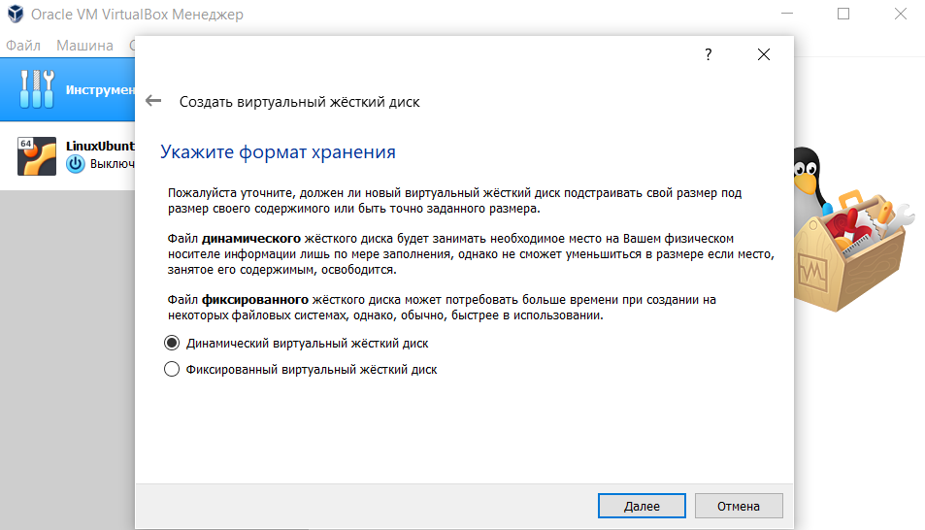

Figure 6: Окно “Дополнительные атрибуты виртуального диска”

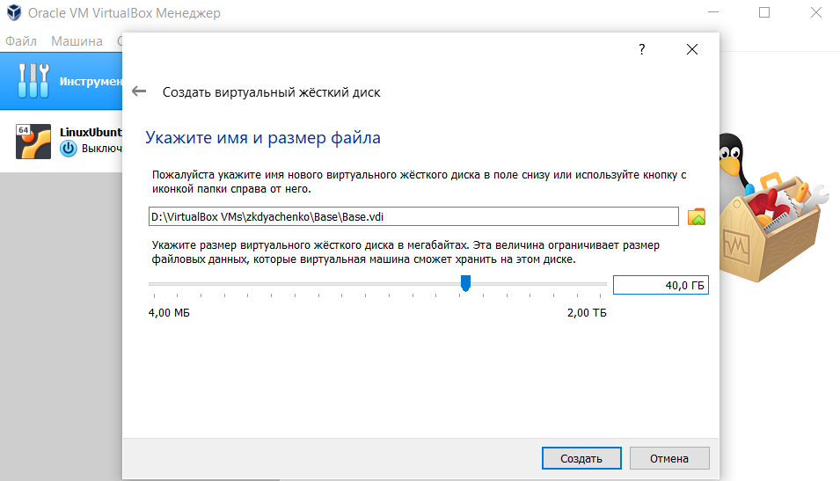

Figure 7: Окно “Расположение и размер виртуального диска”

## Шаг 4

Проверила, что папка для снимков виртуальной машины Base имеет путь D:\VirtualBox VMs\zkdyachenko\Base\Snapshots (рис. 8)

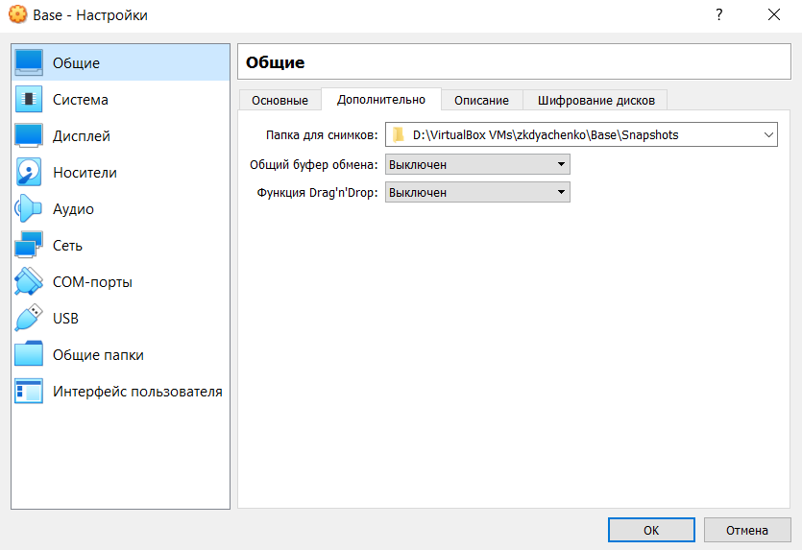

Figure 8: Окно “Свойства” виртуальной машины

## Шаг 5

Зашла в носители виртуальной машины Base и добавила новый привод оптических дисков, выбрав заранее скаченный образ (рис. 9)

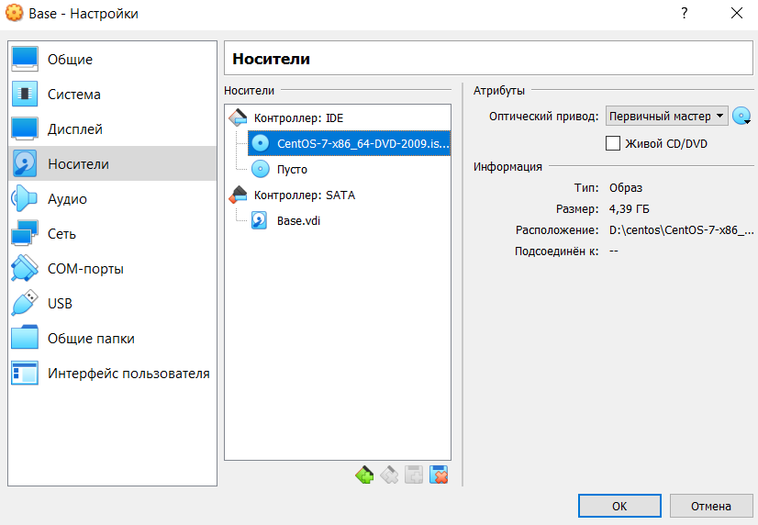

Figure 9: Окно “Носители” виртуальной машины Base: выбор образа оптического диска

## Шаг 6

Запустила виртуальную машину Base и выбрала установку системы на жесткий диск (рис. 10)

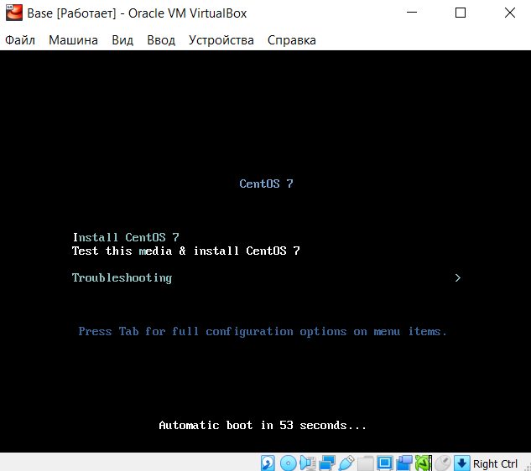

Figure 10: Запуск установки системы

## Шаг 6

Для установки выбрала русский язык (рис. 11)

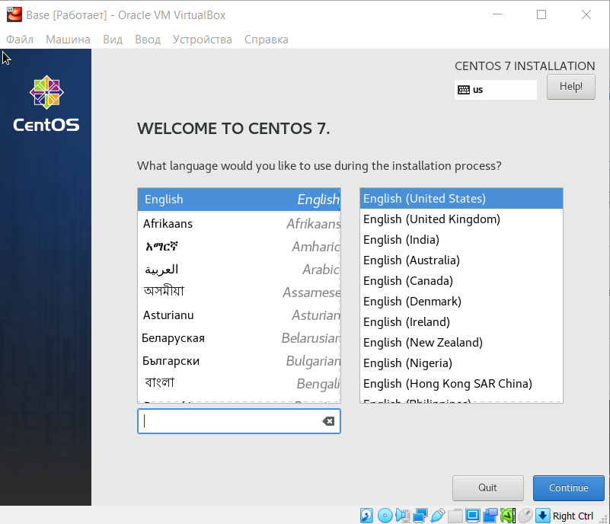

Figure 11: Установка русского языка

## Шаг 6

Выбрала русскую раскладку клавиатуры, локальный носитель в качестве источника установки, вариант установки - Сервер с GUI и средства разработки, отключила KDUMP и подключила сеть (рис. 12). В качестве имени узла использовала свой логин (рис. 14)

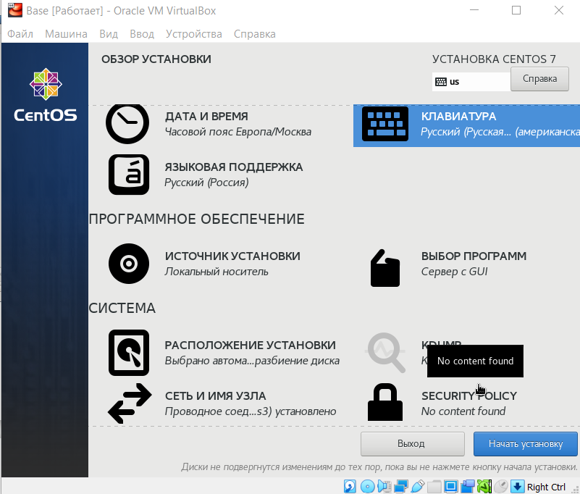

Figure 12: Установка CentOS

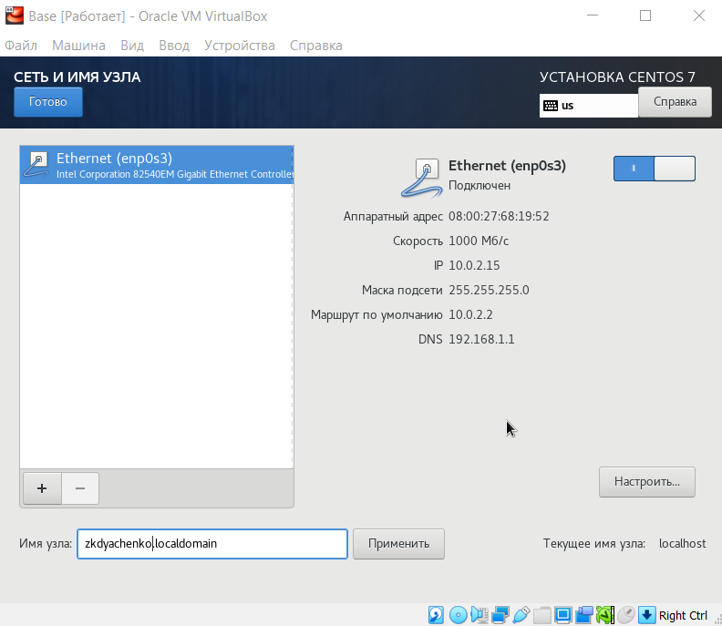

Figure 13: Подключение сети

## Шаг 6

Создала пользователя zkdyachenko и установила пароль (рис. 14), кроме того задала root пароль (рис. 15)

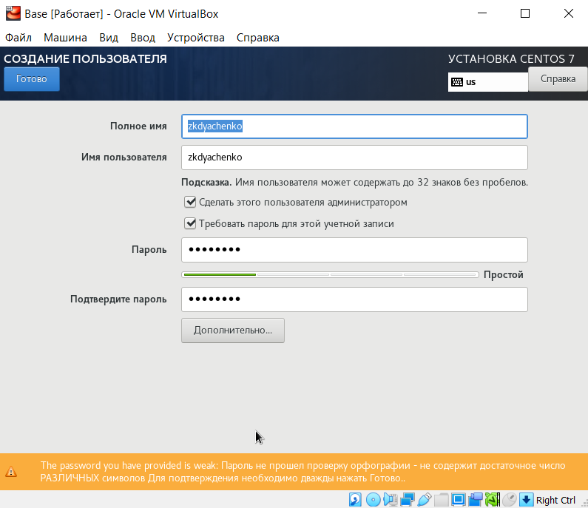

Figure 14: Создание пользователя

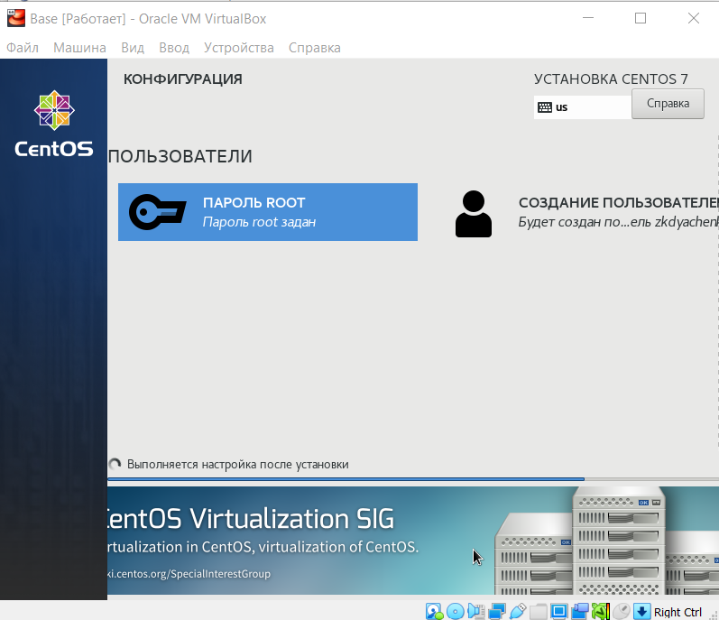

Figure 15: Окно конфигурации при установке CentOS

## Шаг 7

После завершения установки (рис. 16) перезагрузила виртуальную машину.

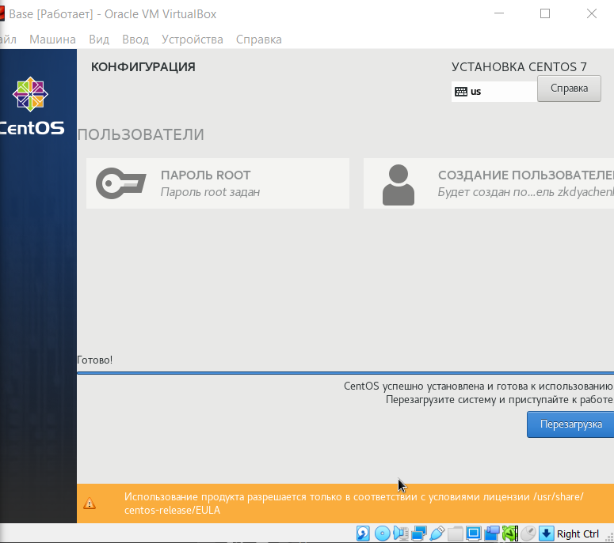

Figure 16: Завершение установки

## Шаг 8

Подключилась к виртуальной машине с помощью созданной учетной записи (рис. 17)

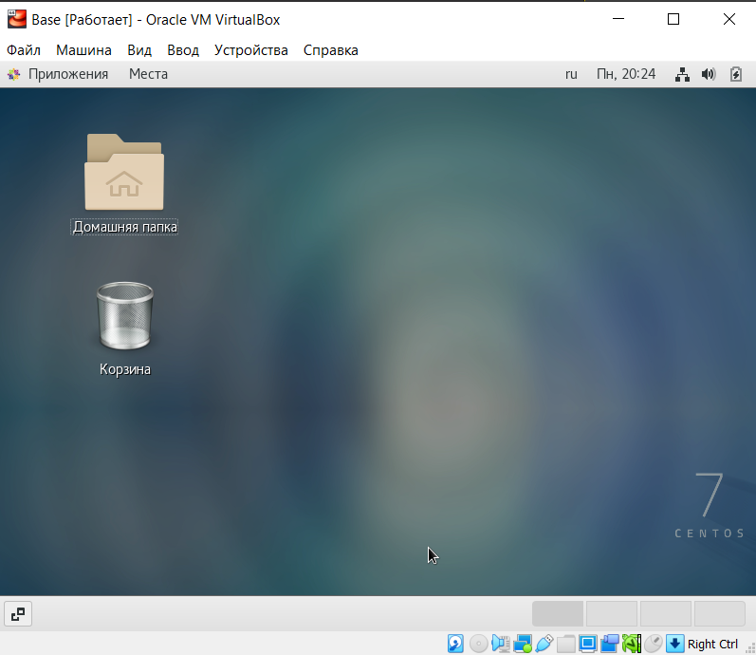

Figure 17: Рабочий стол виртуальной машины

## Шаг 9

Приступила к установки драйверов для более комфортной работы с виртуальной машиной. Через вкладку Устройства подключила образ диска Дополнительной гостевой ОС (рис. 18). После установки вновь перезагрузила виртуальную машину.

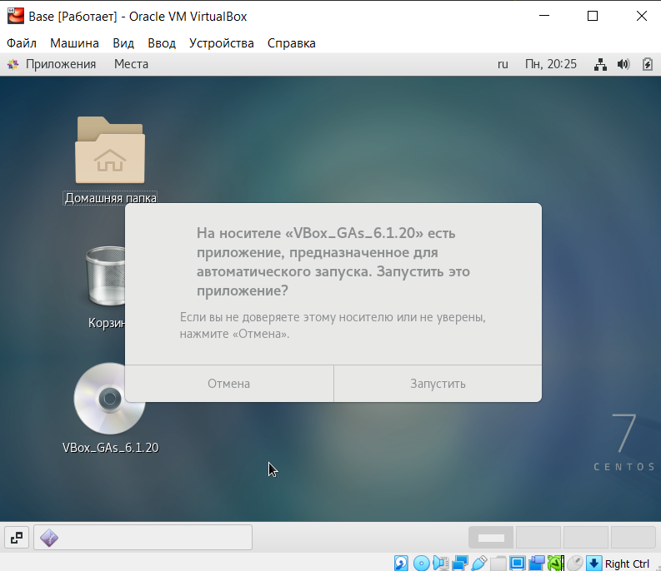

Figure 18: Подключение образа диска Дополнительной гостевой ОС

## Шаг 10

Запустила терминал и перешла под учетную запись *root* с помощью команды *su*. С помощью команды *yum update* обновила системные файлы (рис. 19)

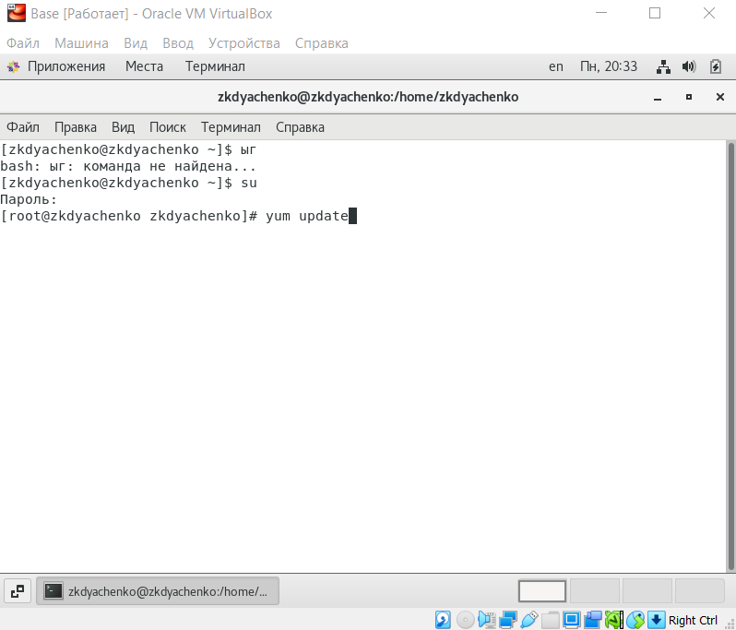

Figure 19: Обновление системных файлов

## Шаг 10

Установила *mc* (рис. 20)

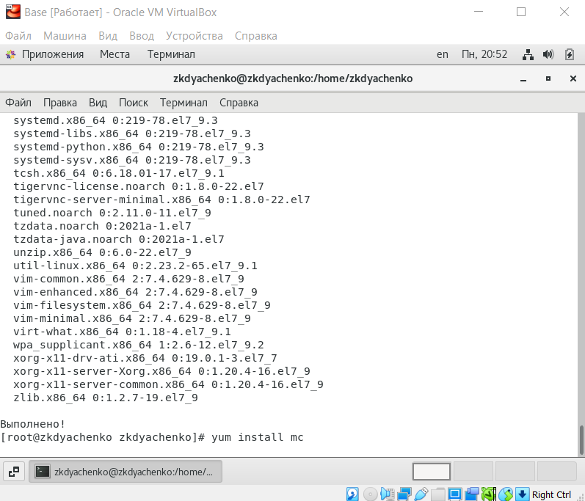

Figure 20: Установка mc

## Шаг 11

Для того чтобы другие виртуальные машины могли использовать машину Base и её конфигурацию как базовую, в VirtualBox в меню выбрала Файл -> Менеджер виртуальных носителей -> Жёсткие диски и, выделив «Base.vdi», указала “Отключить” (рис. 21)

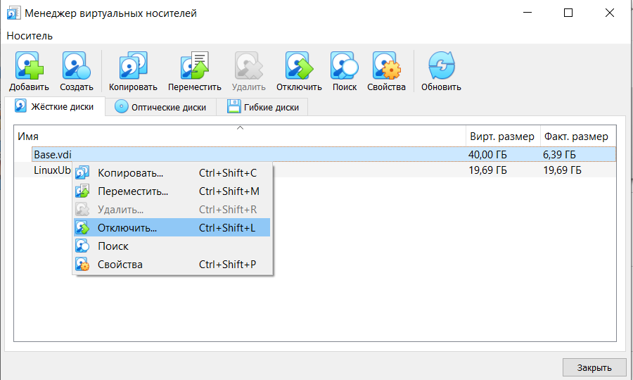

Figure 21: Менеджер виртуальных носителей

## Шаг 11

Изменила тип носителя на *С множественным подключением* (рис. 22)

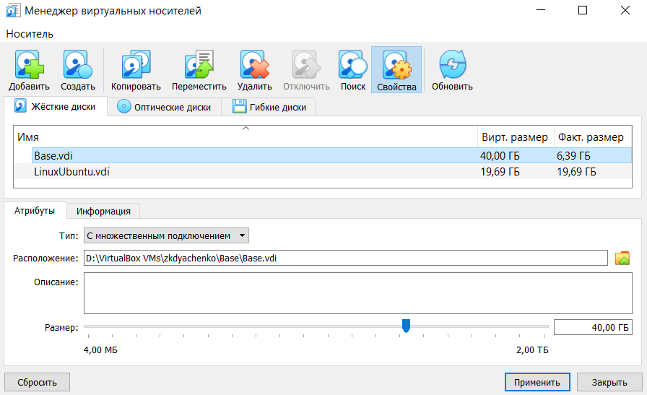

Figure 22: Менеджер виртуальных носителей

## Шаг 11

Теперь на основе виртуальной машины Base создала машину Host2, выбрав в VirtualBox Машина -> Создать и в «Мастере создания новой виртуальной машины» указала в качестве имени машины Host2, в качестве типа операционной системы — Linux, версия «RedHat» (рис. 23), а при конфигурации виртуального жёсткого диска выбрав «Использовать существующий жёсткий диск» Base.vdi (рис. 24)

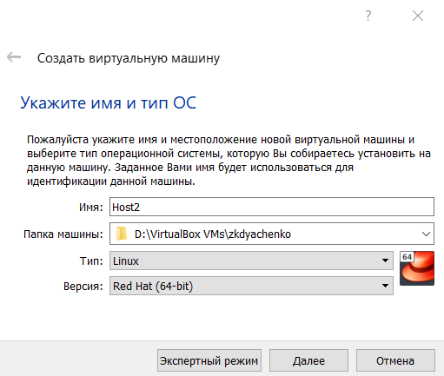

Figure 23: Создание новой виртуальной машины

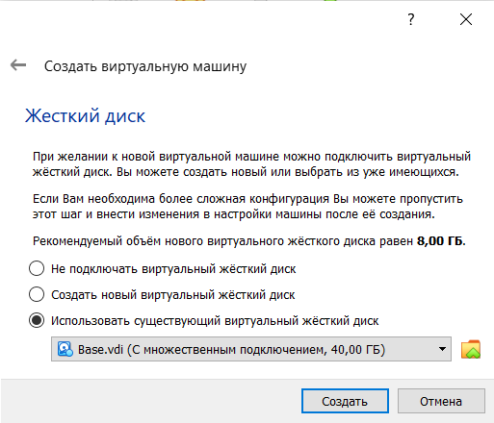

Figure 24: Использование существующего диска

## Шаг 11

Указала диск Base.vdi в качестве носителя для машины Base (рис. 25), так как в начале шага отключала его, чтобы изменить тип подключения.

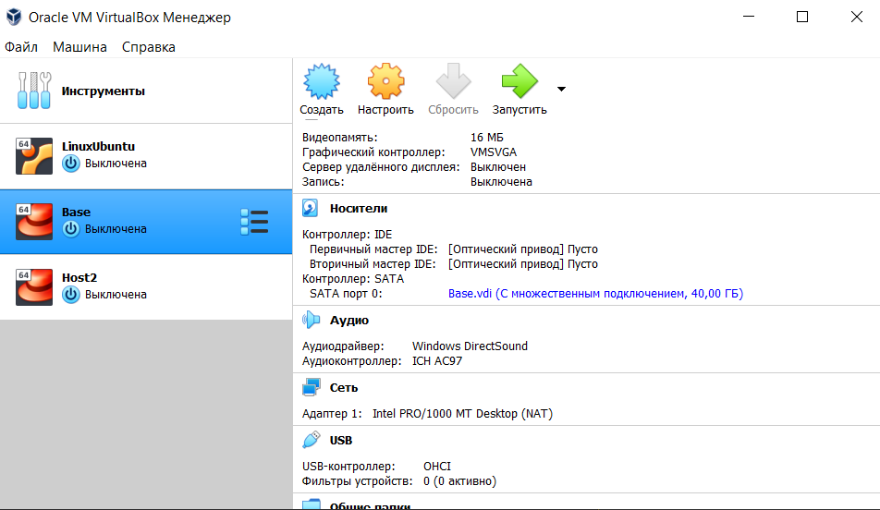

Figure 25: Две виртуальные машины с жестким диском Base.vdi

# Выводы

Я приобрела практические навыки установки операционной системы на виртуальную машину, настройки минимально необходимых для дальнейшей работы сервисов. Результаты работы находятся в [репозитории на GitHub](https://github.com/ZlataDyachenko/workD), а также есть [скринкаст выполнения лабораторной работы](https://www.youtube.com/watch?v=kYHqWaCcI48).